Практическое занятие №5  
**разработка контекста модуля**

**Цель**научиться использовать:

* обработчики событий;
* модули;
* форму, как программный объект;
* процедуру – обработчик событий в модуле формы;
* анализ кода с помощью синтакс-помощника и отладчика;
* объекты;
* сервер и клиенты.

**Механизм основных форм**

У всех прикладных объектов конфигурации существует некоторое количество основных форм. Они служат для отображения данных объекта в том или ином виде.

Создание форм происходит динамически, в процессе работы системы. Форма создается в тот момент, когда к ней происходит обращение. Причем не важно, интерактивное это обращение или программное.

Состав основных форм, определенных для объекта конфигурации, может не совпадать с перечнем тех форм, которые можно создать для данного объекта, используя конструктор формы.

Например, для большинства регистров в конфигураторе можно задать основную форму списка. Однако если открыть конструктор форм для регистра, вы увидите, что кроме формы списка предлагается создать и форму набора записей регистра, которая отсутствует в перечне основных форм.

**Обработчики событий**

На предыдущем занятии мы создавали обработчикисобытий **ПриИзменении** у некоторых элементов формы. Что этотакое?

При работе с событиями в платформе 1С:Предприятие следует различать два типа событий: события, связанные с *формой и ее элементами*, и *все остальные*.

Разница заключается в том, что обработчики событий, связанных с формой и ее элементами, - **назначаемые**, а обработчики всех остальных событий - **фиксированные**.

**Фиксированный обработчик** события должен иметь имя, совпадающие с именем события. Только в этом случае он будет вызываться при возникновении соответствующего события.

**Назначаемый обработчик** может иметь произвольное имя. Если имя процедуры совпадает с именем события формы или ее элемента, этого недостаточно для вызова процедуры обработки события с таким именем. Требуется явное назначение процедуры обработчиком этого события в палитре свойств, в соответствующем событии.

Назначение обработчика может выполняться интерактивно, при работе с формой в конфигураторе, или программно, используя методы формы и ее элементов - **УстановитьДействие()**.

**Модули**

Виды модулей:

* ***Модуль управляемого приложения****.* Модуль управляемого приложения выполняется при старте системы 1С:Предприятие в режимах **тонкого клиента** и **веб-клиента**.
* ***Тонкий клиент*** *– это файл 1cv8c.exe. Именно его запускает платформа автоматически, когда мы начинаем отладку.*
* ***Веб-клиент*** *не существует в виде файла, потому что он исполняется не в среде операционной системы, а в среде интернет-браузера. Пользователю достаточно всего лишь запустить свой браузер, ввести адрес веб-сервера, на котором опубликована информационная база, и веб-клиент скачается к нему на компьютер и начнет исполняться.*

В нем возможно объявление переменных, а также объявление и описание процедур и функций, которые будут доступны в любом модуле конфигурации (кроме модуля внешнего соединения). Их доступность также обеспечивается для неглобальных общих модулей с установленным свойством **Клиент(управляемое приложение)**. В контексте модуля управляемого приложения доступны экспортируемые процедуры и функции общих модулей. Чтобы открыть модуль управляемого приложения, нужно выделить корень дерева объектов конфигурации(строку **НаВсеРукиМастер**)  и вызвать из контекстного меню команду**Открыть модуль управляемого приложения***.*

* ***Общие модули****.* В общих модулях хранятся процедуры и функции, которые вызываются из других модулей системы. Сам по себе общий модуль не исполняется. Исполняются отдельные его процедуры/ функции в момент их вызова из других модулей. Чтобы открыть общий модуль, нужно раскрыть ветвь **Общие** в дереве объектов конфигурации, затем раскрыть ветвь **Общие модули** и дважды щелкнуть мышью на нужном модуле.
* ***Модули объектов****.* Модули объектов - это, например, модуль элемента справочника или модуль документа. Эти модули вызываются тогда, когда либо программно создается этот объект средствами встроенного языка, например, методами **СоздатьЭлемент()** у менеджеров справочников или **СоздатьДокумент()** менеджеров документов, либо когда пользователь создает новый элемент справочника или документ интерактивно. Чтобы открыть модуль объекта, нужно в окне редактирования объекта конфигурации перейти на закладку **Прочее** и нажать кнопку **Модуль объекта**. Или, выделив нужный объект в дереве объектов конфигурации, вызвать из контекстного меню команду**Открыть модуль объекта**.
* ***Модули форм.*** Каждая форма, определенная в конфигурации, имеет свой собственный модуль. Этот модуль исполняется при создании объекта **УправляемаяФорма** встроенного языка. Этот объект создается системой в режиме 1С предприятие в тот момент, когда мы программно (методами **ПолучитьФорму()** или **ОткрытьФорму()**). Чтобы открыть модуль формы, нужно открыть нужный объект конфигурации Форма объекта и в окне редактора форм перейти на закладку **Модуль** .

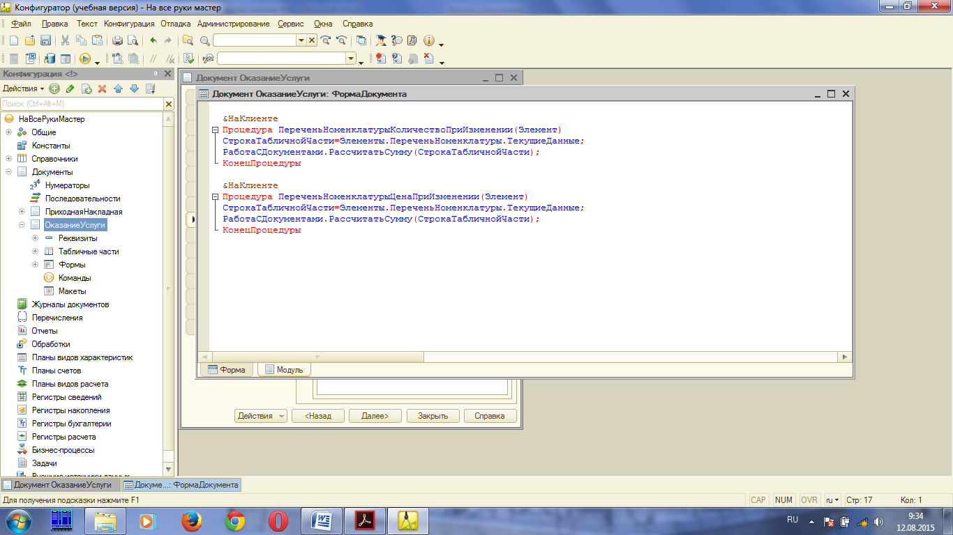

*Листинг 5.1. Открытие модуля формы*

* ***Модуль сеанса****.* Модулем сеанса называется модуль, который автоматически выполняется при старте системы 1С:Предприятие в момент загрузки конфигурации. Модуль сеанса предназначен для инициализации параметров сеанса и отработки действий, связанных с сеансом работы. Модуль сеанса не содержит экспор­тируемых процедур и функций и может использовать процедуры из общих модулей конфигурации. Чтобы открыть модуль сеанса, нужно выделить корень дерева объектов конфигурации (строку **НаВсеРукиМастер**)и вызвать из контекстного меню команду**Открыть модуль сеанса**.
* ***Модуль внешнего соединения*** предназначен для размещения в нем текстов функций и процедур, которые могут вызываться в сессии внешнего соединения. Чтобы открыть модуль сеанса, нужно выделить корень дерева объектов конфигурации (строку **НаВсеРукиМастер**)и вызвать из контекстного меню команду**Открыть модуль внешнего соединения.**
* ***Модуль менеджеров.*** Для каждого прикладного объекта существует менеджер, предназначенный для управления этим объектом как объектом конфигурации. С помощью менеджера можно создавать объекты, работать с формами и макетами. **Модуль менеджера** позволяет расширить функциональность менеджеров, предоставляемых системой, за счет написания процедур и функций на встроенном языке. Чтобы открыть модуль менеджера, нужно в окне редактирования объекта конфигурации перейти на закладку **Прочее** и нажать кнопку **Модуль менеджера**.
* 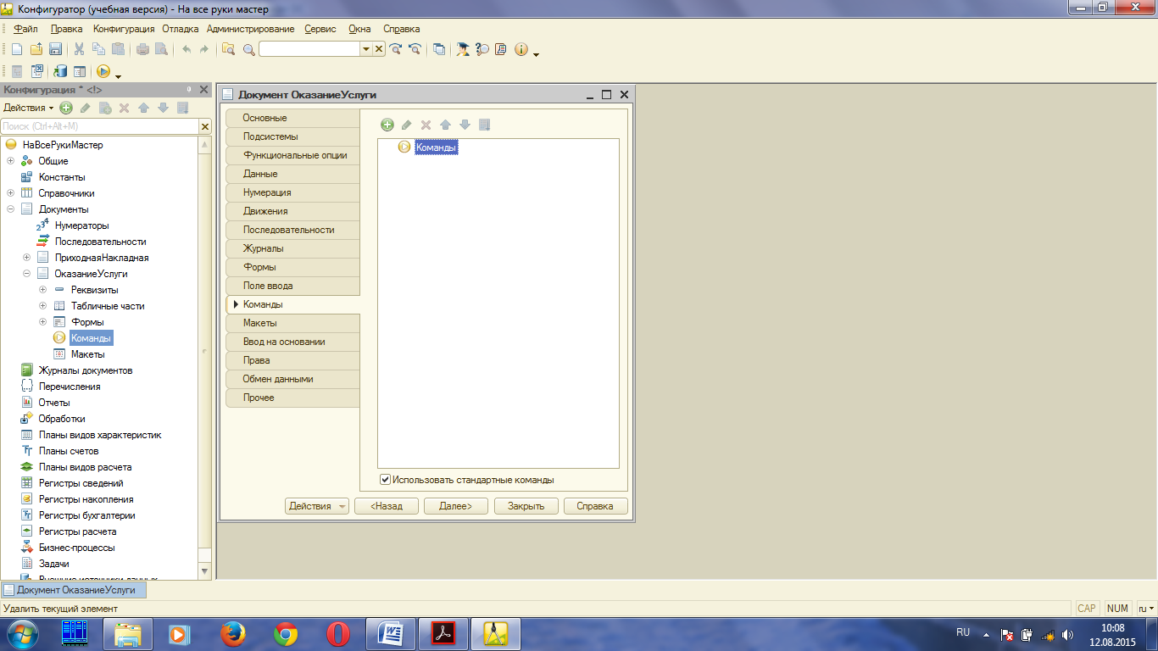***Модуль команды.*** Как в самой конфигурации, так и у многих прикладных объектов могут существовать подчиненные объекты конфигурации - **Команды**. У каждой команды существует модуль команды, в котором можно написать предопределенную процедуру **ОбработкаКоманды()** для выполнения этой команды. Чтобы открыть модуль команды, подчиненной некоторому объекту конфигурации, нужно в окне редактирования объекта конфигурации перейти на закладку **Команды** и дважды щелкнуть мышью на нужной команде. Или, выделив нужную команду в дереве объектов конфигурации, вызвать из контекстного меню команду**Открыть модуль команды**.

**Контекст модуля формы**

Каждый модуль связан с остальной частью конфигурации. Эта связь называется ***контекстом модуля***.

Контекст модуля определяет набор доступных во время выполнения модуля объектов, переменных, процедур и функций.

**Форма как программный объект**

Помимо того что форма «внутри» своего модуля предоставляет доступ к различным частям конфигурации, она также доступна из других частей конфигурации как программный объект.

При этом помимо стандартных свойств и методов объекта встроенного языка **УправляемаяФорма**, у нее могут существовать и другие свойства и методы, определенные разработчиком.

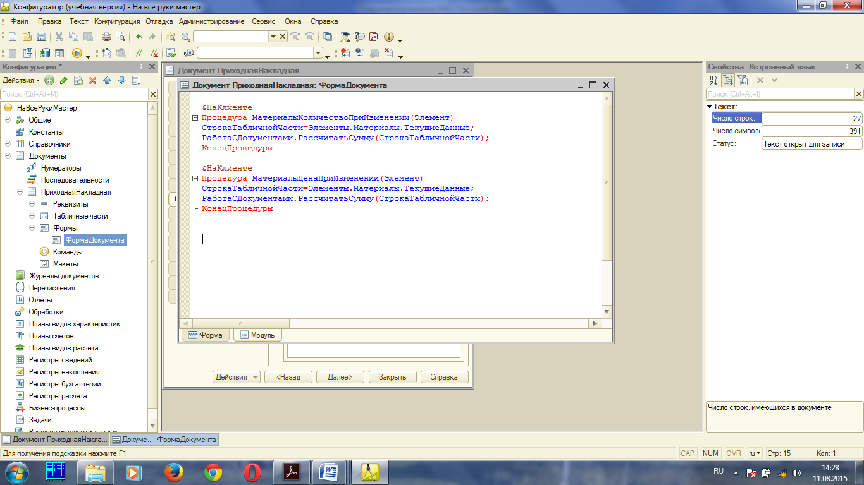

Например, если в модуле формы **ФормаДокумента** документа **ПриходнаяНакладная** описана экспортируемая процедура, то может быть использован следующий вызов этой процедуры:

http://7-veter.ru/pis-site/LR5_clip_image008.jpg

**Процедуры – обработчики событий в модуле формы**

Помимо описания переменных и основной программы, модульформы может содержать описание процедур – обработчиков событий,связанных с формой. Основными событиями, которые могут обрабатываться в модуле формы, являются события открытия и закрытияокна формы.

**Листинг** Модуль формы

&НаСервере

Процедура ПриСозданииНаСервере(Отказ, СтандартнаяОбработка)

// Вставить содержимое обработчика.

КонецПроцедуры

&НаКлиенте

Процедура ПриОткрытии(Отказ)

// Вставить содержимое обработчика.

КонецПроцедуры

Важным моментом здесь является то, что имена этих процедурне фиксированы, они могут иметь произвольные имена. Поэтому недостаточно, например, написать в модуле определения процедурс именами **ПриСозданииНаСервере**или **ПриОткрытии**. Кроме этого, ихобязательно нужно связатьв конфигураторе с соответствующими событиями формы.

Начинающие разработчики зачастую забывают обэтом. Чтобы не попадатьв такие ситуации, для автоматического создания такихпроцедур лучше использовать кнопки открытиясо *значком лупы* в панели свойств.

**Как понять то, что написанов модуле формы**

Общий алгоритм, позволяющийразобраться с кодом, написанного в модуле формы рассмотрим на примере нашего обработчика события**МатериалыКоличествоПриИзменении**.

Допустим, в модуле формы нам встретилось выражение:

СтрокаТабличнойЧасти = ЭлементыФормы.Материалы.ТекущиеДанные.

Как понять, что такое **СтрокаТабличнойЧасти**? 

Контекст модуля формы образуется:

* локальным контекстом самого модуля формы;
* реквизитами формы, которой «принадлежит» модуль;
* свойствами и методами объекта **УправляемаяФорма** встроенного языка;
* свойствами и методами расширения формы, определяемого типом того объекта, данные которого содержатся в основном реквизите формы;
* глобальным контекстом, в том числе неглобальными общими модулями и экспортируемыми функциями и процедурами глобальных общих модулей;
* экспортируемыми переменными, процедурами и функциями модуля управляемого приложения.

*Далее по порядку проверить:*

1. Объявлена ли в модуле формы переменная **СтрокаТабличнойЧасти**? Нет.

2. Есть ли у формы реквизит **СтрокаТабличнойЧасти**? Нет.

3. Есть ли у объекта **УправляемаяФорма** свойство **СтрокаТабличнойЧасти**? Нет.

4. Есть ли у расширения формы свойство **СтрокаТабличнойЧасти**?Нет.

5. Есть ли свойство глобального контекста **СтрокаТабличнойЧасти**?Нет.

6. Есть ли в модуле управляемого приложения экспортная переменная **СтрокаТабличнойЧасти**? Нет.

Значит **СтрокаТабличнойЧасти** – это локальная переменная, определяемая непосредственно в этом операторе присваивания.

**Анализ кода с помощью синтакс-помощника**

**Синтакс-помощник** — инструмент, созданный для помощи разработчику, содержащий описание всех программных объектов, которые использует система, их методов, свойств, событий и пр.

Чтобы открыть синтакс-помощник, нужно нажать соответствующую кнопку на панели инструментов конфигуратора или выполнить команду главного меню **Справка →Синтакс-помощник**, или с помощью горячей клавиши (Ctrl + F1).

Пользоваться синтакс-помощником удобно в тех случаях, когда нужно разобраться в уже написанном незнакомом коде.

*Первый способ* - найти нужный раздел в содержании и спускаться вниз «по дереву», раскрывая нужные подразделы, свойства, ссылки и т.п.

*Второй способ* - воспользоваться контекстной помощью синтакс-помощника. Для этого нужно открыть программный модуль, установить курсор на интересующую вас конструкцию встроенного языка и нажать Ctrl+ F1.

Есть также еще одна полезная возможность использования синтакс-помощника. Можно ограничить состав объектов, которые будут отображаться в нем. Так как мы находимся на клиенте, в форме, имеет смысл ограничиться только объектами встроенного языка, доступными в режимах **Тонкий клиент** и **Веб-клиент**. Для этого нужно выполнить команду главного меню **Сервис → Параметры** или нажать кнопку**Открыть** режим настройки параметров, находящуюся над окном описания объектов синтакс-помощника. На закладке **Справка** окна **Параметры** можно снять или поставить отметку у нужных режимов исполнения.

**Анализ кода с помощью отладчика**

**Отладчик** - вспомогательный инструмент, облегчающий разработку и отладку программных модулей системы 1С:Предприятие. **Отладчик** предоставляет следующие возможности:

* пошаговое выполнение модуля;
* расстановка точек останова;
* прерывание и продолжение выполнения модуля;
* возможность отладки нескольких модулей одновременно;
* вычисление выражений для анализа состояния переменных;
* просмотр стека вызовов процедур и функций;
* возможность остановки по возникновению ошибки;
* возможность редактирования модуля в процессе отладки.

***Точки останова***позволяют прерывать выполнение программы в тех местах, где ониустановлены. Затем разработчик может проанализировать значениеи тип выражений и переменных модуля в момент остановкии продолжить выполнение программы до следующей точкиостанова и т. д.

Откройте форму документа ОказаниеУслуги, перейдитена закладку *Модуль*, откройте текст процедуры *МатериалыКоличествоПриИзменении*. В пункте главного меню **Отладка**и на панели инструментов конфигуратора стали доступны командыдля работы с **Точкамиостанова**.

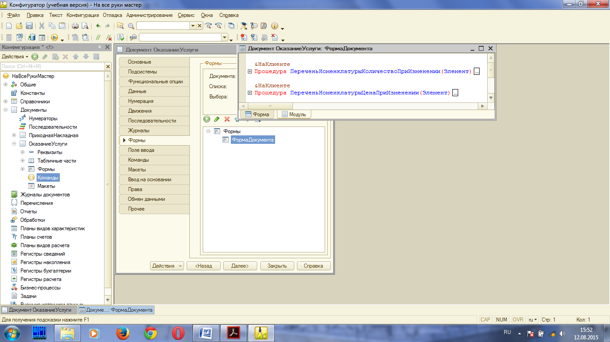

**Объекты**

Как правило, термин *объект* употребляется в одном из трех контекстов:

* конфигурация,
* база данных,
* встроенный язык.

Термин объект конфигурации обозначает некоторую совокупность описания данных и алгоритмов работы с этими данными. Например, в конфигурации может существовать объект справочник**Сотрудники**.

Когда мы говорим о базе данных, термином *объект* мы обозначаем всего лишь некий элемент такой информационной структуры. Характерной особенностью такого элемента является то, что на него (как на совокупность данных) существует ссылка, которая может являться значением какого-либо поля другой информационной структуры.

Если же мы начинаем говорить о встроенном языке и о том, каким образом средствами встроенного языка работать со справочниками, то термином *объект* мы обозначаем тип данных, позволяющий получить доступ к данным и обладающий набором свойств и методов.

Существует целый ряд объектов встроенного языка, позволяющих работать со справочниками (**СправочникиМенеджер**,**СправочникМенеджер.<имя>**, **СправочникСсылка.<имя>** и т. д.).

Среди них есть один объект, который предоставляет доступ к объектусправочника в базе данных, – **СправочникОбъект.<имя>**

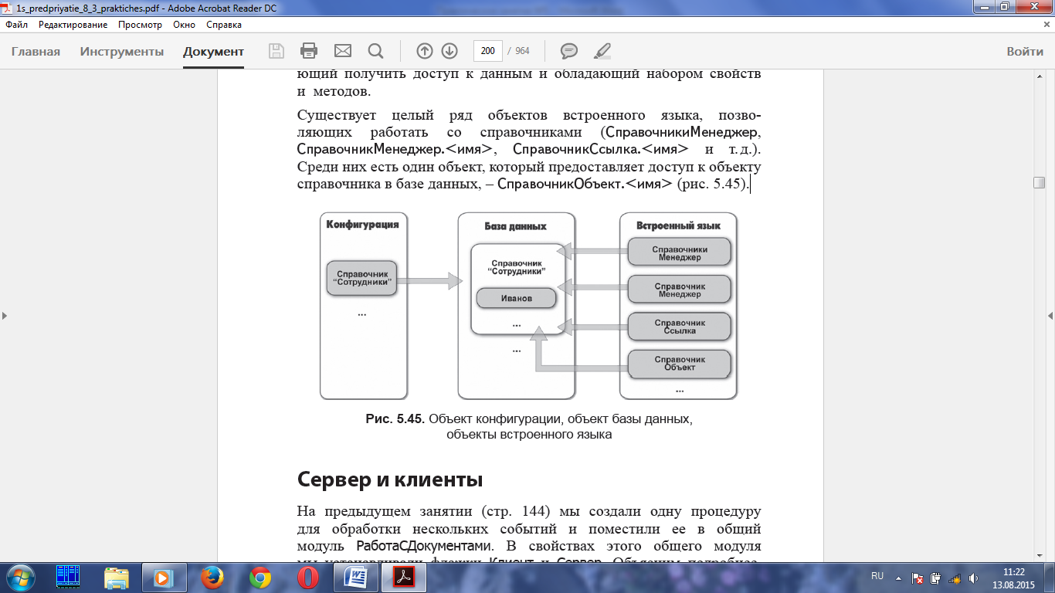

**Сервер и клиенты**

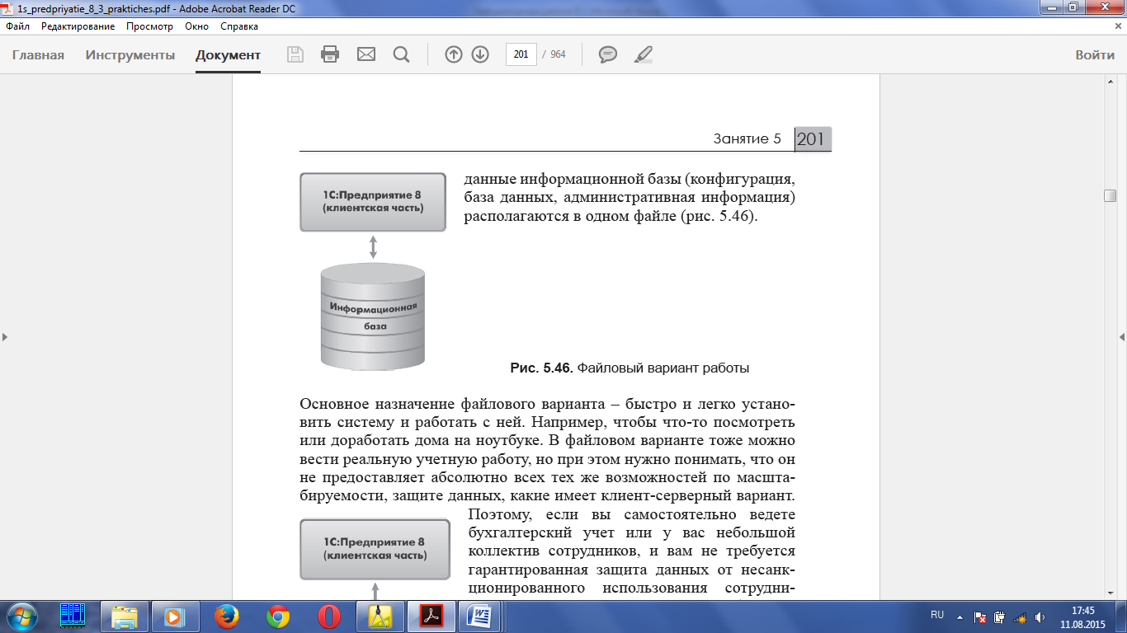Система 1С:Предприятие поддерживает два варианта работы системы: **файловый** и **клиент-серверный**.

**Файловый вариант** работы с информационной базой рассчитан на персональную работу одного пользователя или работу небольшого количества пользователей в локальной сети. В этом варианте все данные информационной базы (конфигурация, база данных, административная информация) располагаются в одном файле.

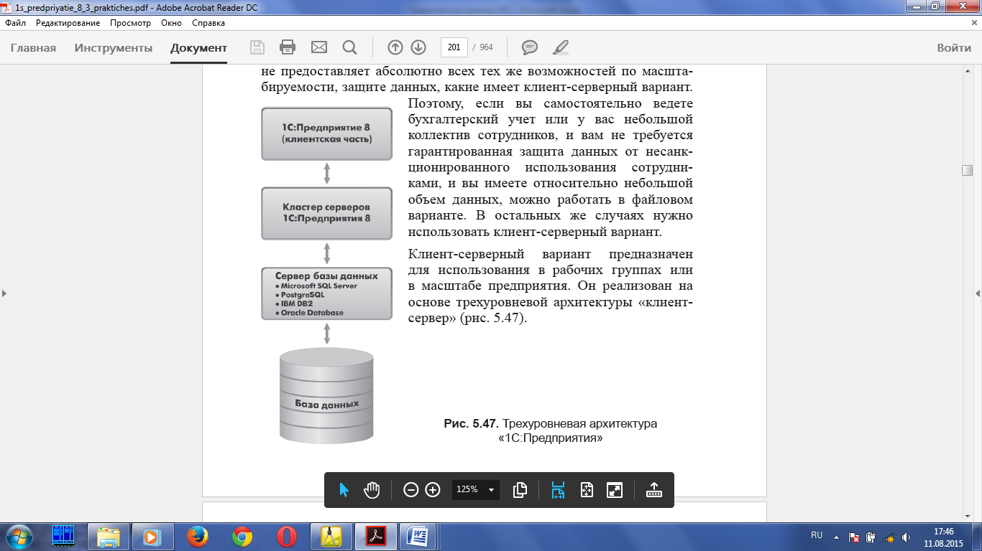Основное назначение **файлового** варианта - быстро и легко установить систему и работать с ней. Например, чтобы что-то посмотреть или доработать дома или на ноутбуке. В файловом варианте тоже можно вести реальную учетную работу, но при этом нужно понимать, что он не предоставляет абсолютно всех тех же возможностей по масштабируемости, защите данных, какие имеет клиент-серверный вариант.

**Клиент-серверный вариант** предназначен для использования в рабочих группах или в масштабе предприятия - это основной вариант для работы в многопользовательской среде с большим объемом данных. Он предоставляет абсолютно все возможности по масштабируемости, администрированию и защите данных. Однако он требует значительных усилий по установке и администрированию.

Система 1С:Предприятие изначально рассчитана на *клиент-серверный* вариант работы. Хотя сейчас вы разрабатываете свою учебную конфигурацию в файловом варианте работы, она будет работать и в клиент-серверном варианте без ваших дополнительных усилий.

Прикладные решения разрабатываются один раз и одинаково работают, что в одном, что в другом варианте. То есть переход с одного варианта на другой не требует переделки конфигурации.

*Клиент-серверная архитектура* разделяет всю работающую систему на три различные части, определенным образом взаимодействующие между собой, - **Клиент**, **Сервер 1С: Предприятия** и **Сервер баз данных**.

*Клиентское приложение* - это программа, часть системы 1С: Предприятие. Основное ее назначение - организация пользовательского интерфейса, отображение данных с возможностью их изменения. Кроме этого, клиентское приложение может исполнять код на встроенном языке.Такой подход позволяет клиентскому приложению быть очень «легким», не требовать много ресурсов, «путешествовать» по Интернету и работать даже в среде веб-браузеров.

*Сервер баз данных* - это тоже программа. Она уже не является частью системы 1С:Предприятие, это специализированная программа, поставляемая сторонними производителями. Ее основное назначение - это организация и ведение баз данных - структурированных организованных наборов данных, описывающих характеристики каких-либо физических или виртуальных систем.

В настоящее время система 1С:Предприятие может работать со следующими серверами баз данных:

* *MS SQL Server;*
* *Posteg SQL;*
* *IBM  DB2;*
* *OracleDatabase.*

**Компиляцияобщихмодулей**

На предыдущем занятии мы создали одну процедуру дляобработки нескольких событий и поместили ее в общий модуль**РаботаСДокументами**. У этого модуля, как и у всякого общего модуляконфигурации, существует набор свойств: **Клиент** (управляемоеприложение), **Сервер**и **Внешнее соединение**. Значения этих свойств(истина/ложь) определяют, где будут скомпилированы экземплярыэтих модулей.

Дело в том, что все, что мы разработали и написали в конфигурации, – пока только некая «заготовка». Платформа, когдамы запускаем ее в режиме 1С:Предприятие, превращает все этов программу, которую уже можно исполнить на компьютере, –**компилирует**. При этом есть разные частисистемы, в которых исполняется код – сервер, клиентские приложения. Поэтому для общих модулей необходимо в явномвиде указать, где, на какой «стороне» они должны быть скомпилированы – на сервере или клиенте.

В общем модуле **РаботаСДокументами**мы установили свойство **Клиент**(управляемое приложение). Это значит, что экземплярыэтого модуля будут скомпилированы только на стороне клиентав контекстах **тонкого** клиента и **веб-клиента**.

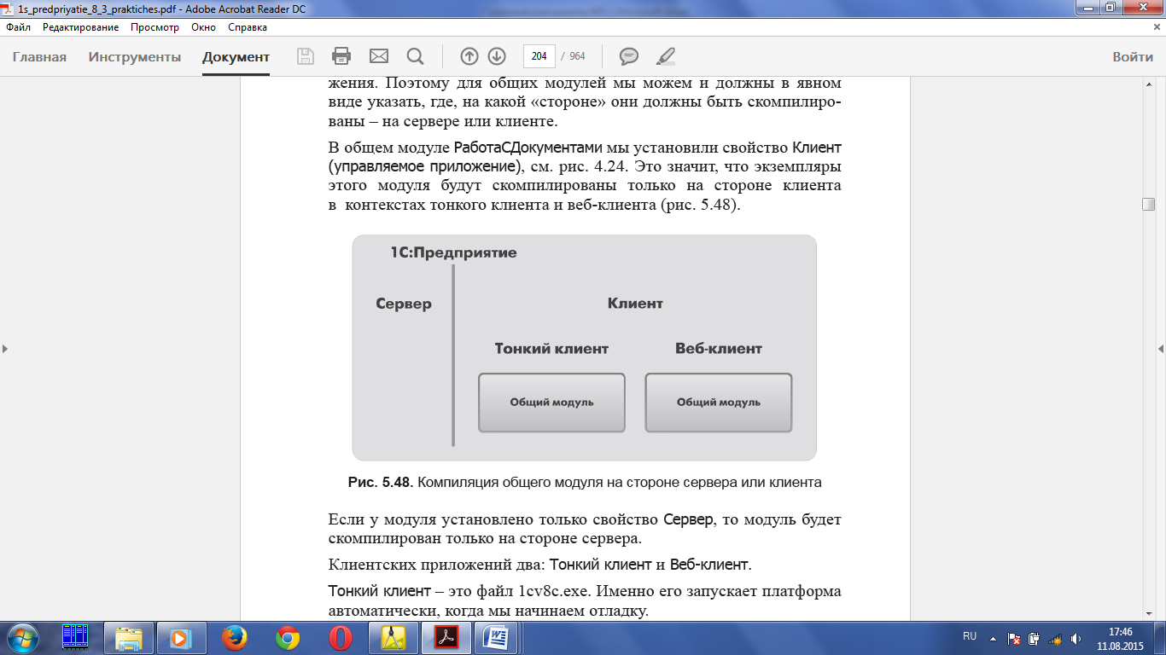

Если у модуля установлено только свойство **Сервер**, то модуль будетскомпилирован только на стороне сервера.

Клиентских приложений два: **Тонкий клиент** и **Веб-клиент**.

**Тонкий клиент** – это файл 1cv8c.exe. Именно его запускает платформаавтоматически, когда мы начинаем отладку.

**Веб-клиент** не существует в виде файла, потому что он исполняетсяне в среде операционной системы, а в среде интернет-браузера.Пользователю достаточно всего лишь запустить свой браузер, ввестиадрес веб-сервера, на котором опубликованаинформационная база,и веб-клиент скачается к нему на компьютер и начнет исполняться.

Наличие директив **&НаКлиенте**, или **&НаСервере**, или **&НаСервереБезКонтекста** связанос тем, что при использовании встроенного языка в модуле формыклиентский код должен быть четко отделен от серверного. Такимобразом, указав одну из директив, разработчик в явном виде программирует серверную или клиентскую части.Например, при изменении цены в форме приходной накладной вызывается процедура модуля формы **ЦенаПриИзменении()**. Она исполняется на стороне клиента в режиме тонкого клиента. Во второй строкеэтого обработчика вызывается процедура **РассчитатьСумму()**. Этапроцедура находится в общем модуле **РаботаСДокументами**, скомпилированном также на клиенте. Она исполняется в режиме тонкогоклиента. После выполнения этой процедуры управление опять передается в модуль формы.

**Контрольные вопросы:**

1. Что такое Обработчик событий?
2. Какие обработчики событий существуют?
3. Какие виды модулей существуют в 1С:Предприятии?
4. Что такое Контекст модуля?
5. Где в форме прописываются процедуры и обработчики событий?
6. Что такое СтрокаТабличнойЧасти**?**
7. Что такое синтакс-помощник? Как его использовать?
8. Что такое Отладчик?
9. Для чего нужна Точка останова?
10. Что собой представляют объекты конфигурации?
11. Какие варианты работы существуют в системе 1С:Предприятии? Опишите данные варианты.
12. Что собой представляет Компиляция общих модулей?

**Тестовое задание по теме:**

**1. Как правило, термин объект употребляется в одном из контекстов:**

a) Запрос

b) Документ

c) Конфигурация

d) Форма

**2. Какие виды модулей применяются в 1С:Предприятие?**

a) Модули конфигурации

b) Модули управляемого приложения и Модули форм

c) нет верного ответа

d) Модули запросов

**3. Инструмент, созданный для помощи разработ­чику, содержащий описание всех программных объектов, которые использует система, их методов, свойств, событий и пр. – это**

a) Учитель

b) Синтакс-курсант

c) Синтакс-помощник

d) Нет верных вариантов

**4. Как называется связь модуля с остальной частью конфигурации?**

a) Управление модулем

b) Правила модуля

c) Синтаксис модуля

d) Контекст модуля

**5. Какой вариант работы рассчитан на персональную работу одного пользователя или работу небольшого количества пользователей в локальной сети?**

a) файловый

b) объектный

c) папочный

d) серверный